Новоалтайская городская организация Профсоюза работников народного образования и науки РФ (ул. Октябрьская,9 т.46-1-18)

ИНФОРМАЦИОННЫЙ ЛИСТОК

Март 2018
В феврале 2018г по обращению двух членов Профсоюза правовым инспектором краевой организации Профсоюза работников образования Н.М.Лысиковой составлены исковые заявления для обращения в суд по отказам пенсионного фонда в назначении досрочной пенсии работникам детского сада № 10 и № 21.
В целях повышения эффективности деятельности первичных профсоюзных организаций комитетом Алтайской краевой организации 21-22 февраля был проведен Слет председателей местных и первичных организаций Барнаульского, Алейского и Заринского образовательных округов, который собрал в профсоюзном санатории "Барнаульский" лучших профсоюзных лидеров – всего 90 человек. От НГО присутствовали 4 человека: Т.Н.Яковлева (председатель НГО), Т.С.Некрасова (зам.председателя МС), О.С.Лобанчук (ДЮЦ)и О.В.Придатченко (д/с № 10)
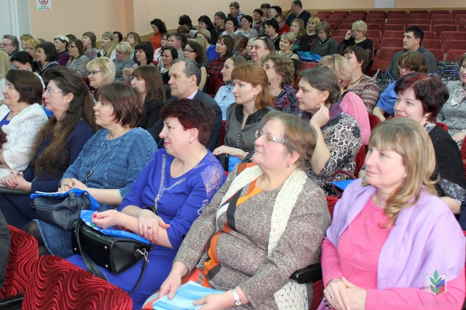
В программе слета, наряду с обучающими площадками и презентацией лучшего опыта работы первичек, включала награждение профлидеров грамотами и благодарностями.
Благодарностью награждена председатель д/с № 10 «Радуга» О.В.Придатченко. ПОЗДРАВЛЯЕМ!!! (Информация по слету на сайте краевой организации)
26-27 февраля 2018 года прошло очередное заседание Президиума Алтайской краевой организации Профсоюза, на котором было рассмотрено 17 плановых вопросов и 1 информационный. С информацией «О методических рекомендациях по формированию системы оплаты труда работников общеобразовательных организаций и задачах профсоюзной стороны по совершенствованию системы оплаты труда» выступил председатель краевой организации Юрий Абдуллаев по итогам заседания совместной с Министерством образования и науки Алтайского края рабочей группы по совершенствованию оплаты труда. Предполагаемый период введения введения единой системы оплаты труда – сентябрь 2018 года.
27 февраля 2018 г состоялась досрочная выборная конференция НГО Профсоюза работников образования. Председателем НГО на период с 28.02.18г по 27.10.19г избрана Татьяна Сергеевна Некрасова. Проведены довыборы в состав КРК городской организации. На конференции присутствовали председатель краевой организации Профсоюза работников образования Ю.Г.Абдуллаев и заместитель председателя краевой организации С.Б.Иванищева, а также председатель комитета по образованию города М.В.Мосинцева.

